PONEDELJEK, 24. 1. 2022
Pozdravljeni. Pošiljam vam dnevne šolske zadolžitve.
SLOVENŠČINA
Poznaš besedo zmerjavec? Kaj pomeni? Kaj počne zmerjavec?
Kakšne volje je po navadi zmerjavec? Katere zmerjavke uporablja?
Ali zmerjanje boli? Te zanima, kaj sta počela brata zmerjavca?
Preberi odlomek o Dveh zmerjavcih, avtorja Lojzeta Kovačiča.

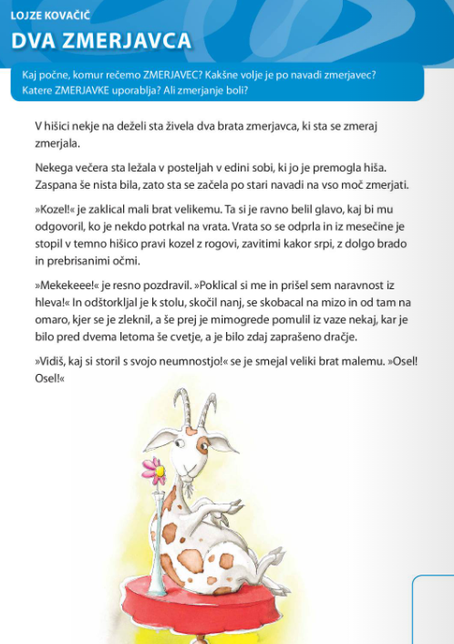

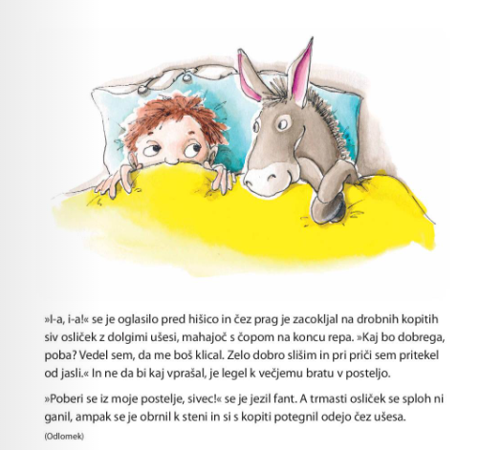

V zvezek za slovenščino napiši naslov: Dva zmerjavca. Prepiši vprašanja in napiši odgovore na vprašanja. Pazi, odgovarjaš s celo povedjo.

Kje sta živela brata?
Kaj sta vedno delala?
Kaj je nekega večera rekel mali brat velikemu bratu?
Kaj se je potem zgodilo?
Kaj je naredil kozel?
Kaj je veliki brat rekel malemu bratu?
Kaj se je potem zgodilo?
Kaj je naredil osliček?
Ste kdaj podobni bratoma iz pravljice? Zakaj?

MATEMATIKA
Kako gre poštevanka? Upam, da vsakodnevno vadiš poštevanko, da je ne pozabiš.
Kaj vse nastopa v parih? (rokavice, nogavice, čevlji ...).
Če določeno število predmetov lahko razdelimo v pare, je to parno ali sodo število, če pa razdelitev v pare ni mogoča, je to neparno ali liho število.
Štej do 20. Katera števila so lika katera soda?

.
Kaj opaziš? Si se spomnil na kakšne večkratnike?

V zvezek za matematiko napiši naslov in spodnji del v okvirčku:
SODA IN LIHA ŠTEVILA
soda števila: 2, 4, 6, 8, 10, 12, 14, 16, 18, 20
liha števila: 1, 3, 5, 7, 9, 11, 13, 15, 17, 19

Pripravi si delovni zvezek, odpri na strani 55.
Naloga na modri podlagi
Lili in Bine že razdelila na soda in liha vsa števila v obsegu do 100. Oglej si stotični kvadrat. Ugotovi, da moramo pri vsakem številu pogledati le enice, da ugotovimo, ali je sodo ali liho.
Reši naloge na strani 55 in 56.

LIKOVNA UMETNOST
Ker je že nekaj časa aktualna naša ura, bomo tudi pri uri ustvarjali URO. Naša likovna tehnika bo risanje. Lahko si izbereš različne likovne materiale: oglje, svinčnik, črna oljna pastela ali črni flomaste – odvisno kar imaš doma. Na velik list boš narisal poljubno uro. Pri tem pa paziš na vsa merila za risanje.
Prilagam ti nekaj različnih možnosti:

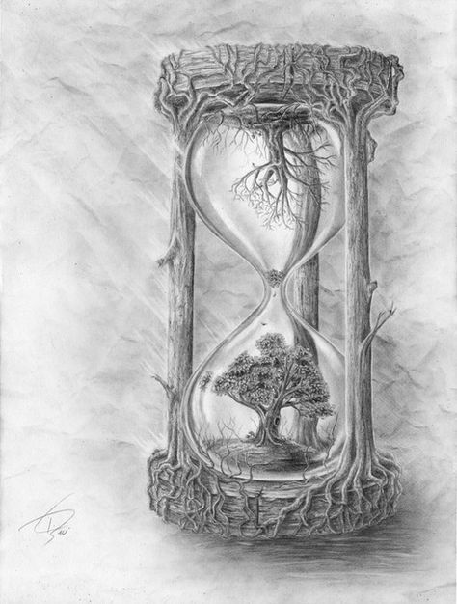

Veliko ustvarjalnosti!
ANGLEŠČINA – poglej v spletno učilnico

Želim ti lep ponedeljek, Maja Tuš

